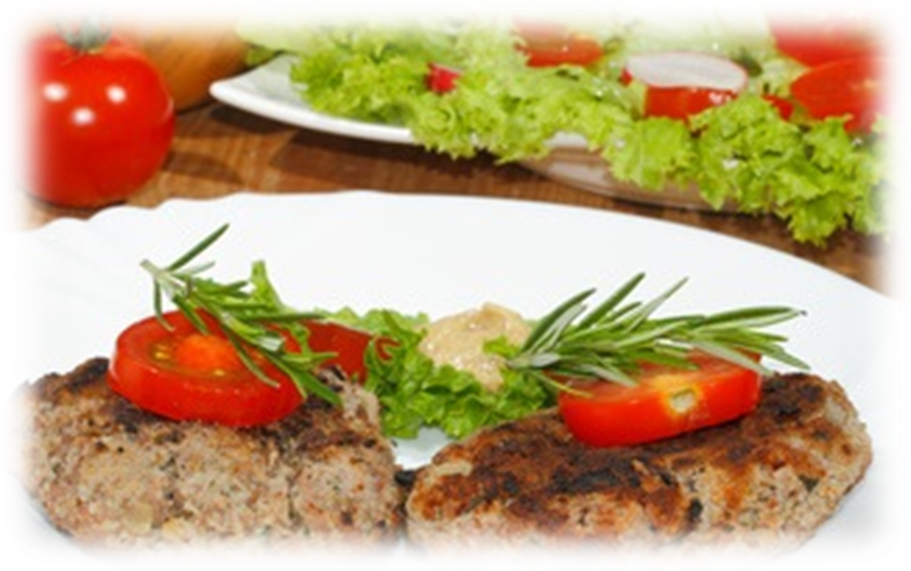Hör – Sprachzentrum

Speiseplan vom 09.03.26 bis 13.03.26

 | Montag | Dienstag | Mittwoch | Donnerstag | Freitag
Mittag-  essen | Rindfleisch-maultaschen ^{a,a1,c,i}  Bratensauce^{a,a1,a3,f,i}  Kartoffelsalat^{1,j}  Salate^{1,4,j,g} | Eierpfannkuchen^{a,a1,c,g}  Salat ^{1,4,j,g}  Marktgemüse^{1,g}  Mischpilzragout  ^{3,a,a1,g,l} | Spaghetti^{a,a1,c}  Tomatensauce  Hartkäse gerieben^{1,2,g,}  Blattsalat Bio  Joghurt-Dressing^{1,4,g,j} | Fleischkäse (Schwein) ^{1,2,3,i,j}  Bratensauce^{a,a1,a3,f,i}  Bratkartoffeln Blattsalat Bio  Essig-Öl-Dressing^{1,4j} | Seelachs paniert ^{a,a1,d,g,j}  Ei-Schnittlauchdip^{c,g}  Zitrone  Dampfkartoffeln  Blattsalat Bio  Essig-Öl-Dressing^{1,j}
Moslem |  |  |  | Fleischkäse ^{1,2,3,I,j} (Pute)
Vege-  tarisch | Veg. Maultaschen ^{a,a1,c,i}  Kartoffelsalat^{1,j}  Salate^{1,4,j,g} |  |  | Vegane Hackbällchen  ^{a,a1,a3,f}  Veg. Bratensoße^{a,a1,a3,f,i}  Bratkartoffeln  Blattsalat Dressing^{1,j,4}
Dessert | Schokopudding^{g} | Zimtzucker  Apfelmus ³ | Obst | Erdbeerjoghurt^{g} | Obst
Unsere Mahlzeiten und Getränke enthalten teilweise Zusatzstoffe sowie Allergene Stoffe und deren Spuren (siehe separates Info-Blatt zu Allergenen) Unsere Blattsalate sind Bio aus der Rotach-Gärtnerei DE-ÖKO-006 
=

